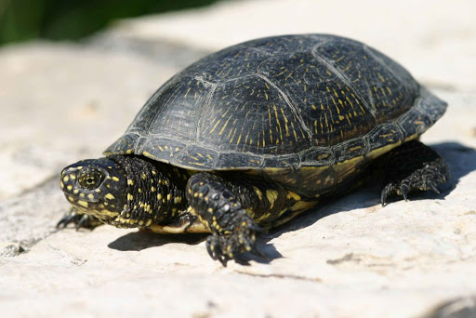

JAK OCHRONIĆ ŻÓŁWIE?

Zacznijmy od tego czym w ogóle jest OCHRONA GATUNKOWA.
Ochrona gatunkowa- jest to jedna z form ochrony przyrody. Jest nakładana na różne gatunki zwierząt i roślin. Może być CZĘŚCIOWA albo ŚCISŁA.
ZASADY OCHRONY ŻÓŁWI:
-Na terenach rezerwatów przyrody oraz parków narodowych zabrania się wrzucania śmieci do rzek i jezior.
-Zabrania się również wykradania żółwi z terenu rezerwatów i parków narodowych.
-RADY DLA TURYSTÓW:
-Nie zaśmiecać zbiorników wodnych i terenów podmokłych gdzie żyją żółwie.
-Nie łap żółwi i nie poluj na nie.
Jakie działania należy podjąć aby chronić żółwie na terenie Polski?
-Można kupować jedzenie dla żółwi, przekazywać je pracownikom PN.
-Można (przy pomocy specjalnych firm transportowych) przemieszczać żółwie między zbiornikami np. Do zbiornika gdzie jest więcej samców przenosi się samice i na odwrót.



